Необходимые инструменты:

1. Программатор XDS510-USB2.0 (рис. 1 а);
2. Кабель USB type A – USB type B (рис. 1 б);
3. Шлейф с двум разъемами IDC-14F(DS1016-14) (рис. 1 с);
4. Источник питания 5В;
5. Операционная система Windows XP (32-bit);
6. Среда разработки Code Compose Studio v3.1;
7. Драйвер для эмулятора USB устройства HDSP-XDS510 USB-Driver;
8. Драйвер XDS510 эмулятора для CCS;
9. Плагин для CCS3.1 CCSv3.1_FlashPlugin_1.12.5.

**Процедура выгрузки прошивки из TMS320LF2407**

Скопировать папку «TEXAS INSTRUMENTS» на рабочий стол.

1. Установка среды разработки CCSv3.1. Запустить файл setup.exe из папки “TEXAS INSTRUMENTS\css3_1\CodeComposerStudioIDE_v3.1” под ОС Windows XP (32-bit). Установить CCSv3.1 в папку C:\CCStudio_v3.1.
2. Установить драйвер для эмулятора USB устройства. Для этого подключить программатор к ПК через USB-кабель. Если работаете на виртуалке то в меню wmware выбрать VM -> Removable Devices -> XDS510 USB 2.0 -> Connect. Откроется окно «Мастер установки нового оборудования» (рис. 2) выбрать «Нет, не в этот раз» -> Далее.

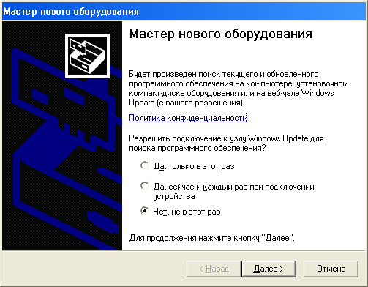

Рисунок 2 – Установка драйвера для эмулятора USB устройства HDSP-XDS510 USB-Driver

В следующем окне нажать «Установка из указанного места» (рис. 3)

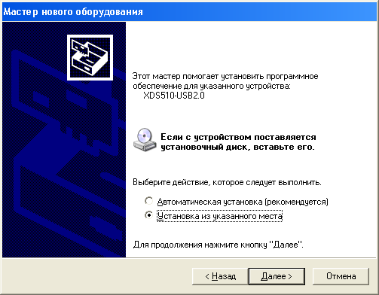

Рисунок 3 – Установка драйвера для эмулятора USB устройства HDSP-XDS510 USB-Driver

В следующем окне указать путь к файлу драйвера «C:\Documents and Settings\Администратор\Рабочий стол\ TEXAS INSTRUMENTS\драйверы\HDP-XDS510 USB\HDSP-XDS510 USB2.O Driver» -> нажать Далее и затем Готово.

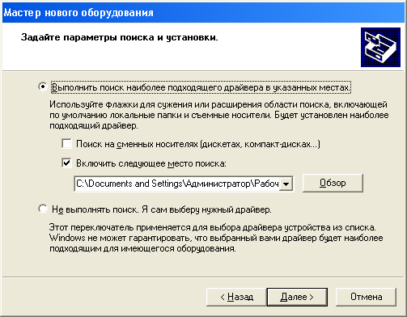

Рисунок 4 – Установка драйвера для эмулятора USB устройства HDSP-XDS510 USB-Driver

1. Установка драйвера для CCS3.1. Запустить файл HDSP-XDS510 USB Driver.ехе, находящийся в папке «TEXAS INSTRUMENTS\драйверы\HDP-XDS510 USB».

В открывшемся окне нажать среднюю кнопку (рис. 5)

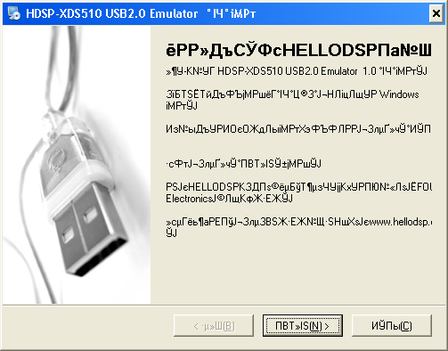

Рисунок 5 – Установка драйвера для ССS3.1

В следующем окне необходимо в первой строке ввести имя пользователя ПК и нажать среднюю кнопку (рис. 6).

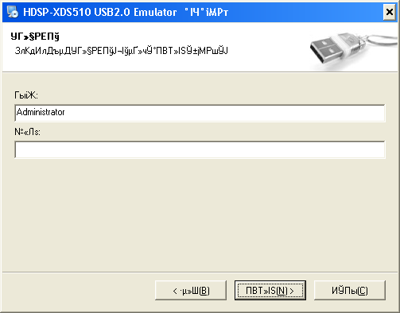

Рисунок 6 – Установка драйвера для ССS3.1

В следующем окне указать путь к папке с ССS3.1 и нажать среднюю кнопку (рис. 7). В последующих окнах нажимайте среднюю кнопку до завершения установки.

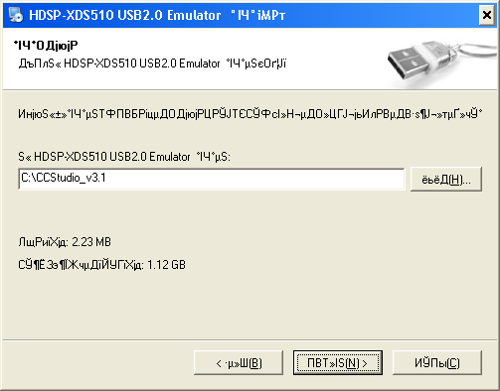

Рисунок 7 – Установка драйвера для ССS3.1

1. Подключение платы и считывание прошивки.

Подключить программатор к плате с помощью шлейфа (ПИТАНИЕ НА ПЛАТУ НЕ ПОДАВАТЬ!!!!). На разъёме первый контакт обозначен треугольником, а на плате цифрой 1.

Убедиться в наличии на плате ЧРП перемычек J5 и J6. Подать питание на разъем «Х33».

Далее запустить программу Setup CCStudio v3.1, расположенную по пути C:\CCStudio_v3.1\cc\bin\cc_setup.exe, или ярлык на рабочем столе, которая установилась вместе с CCS3.1. В открывшемся окне в выпадающем списке Platform выбрать xds510 emulator (рис. 8). Далее двойным кликом выбрать плату из списка «F2407 XDS510 Emulator» и она появится в окне System Configuration слева. Далее нажать ПКМ на названии платы в окне System Configuration -> выбрать Properties.

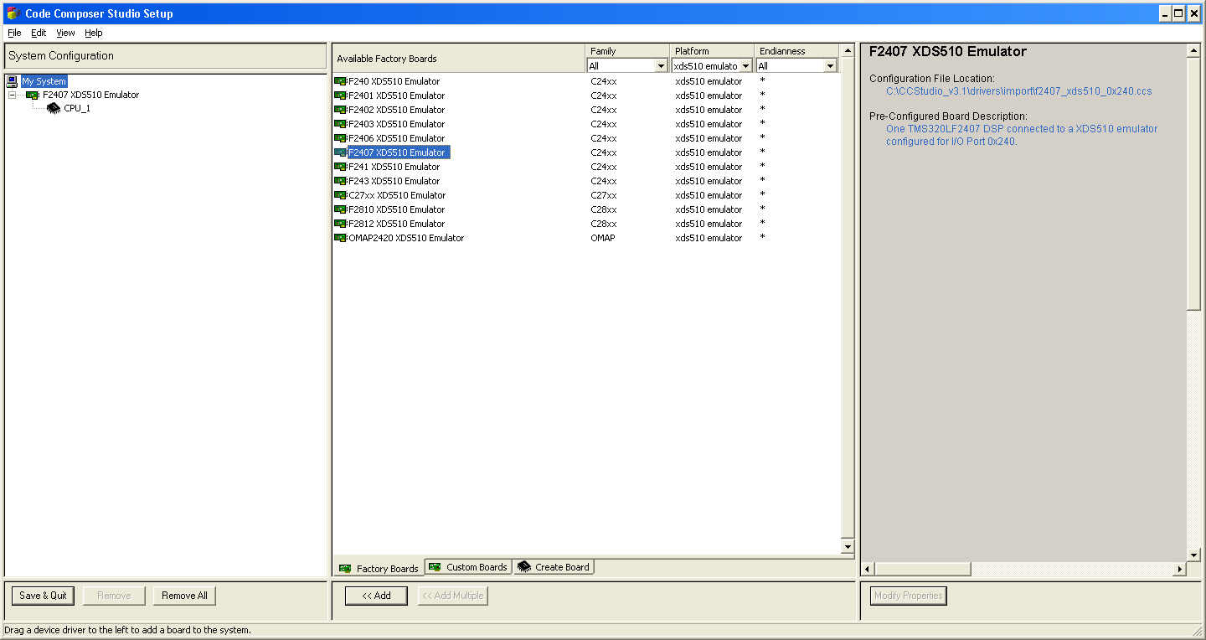

Рисунок 8 – Настройка конфигурации ССS3.1 для нашего контроллера.

В открывавшемся окне (рис. 9) вы выпадающем списке выбрать «Auto-generate board data file with extra configuration file» и затем выбрать файл конфигурации XDS510U2.cfg, находящийся в папке C:\CCStudio_v3.1\cc\bin. Далее нажать Nest и затем Finish.

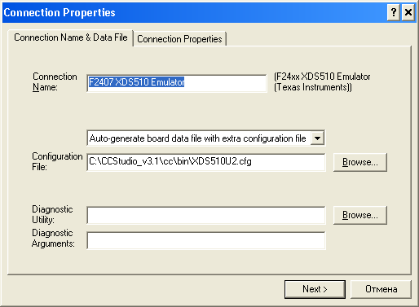

Рисунок 9 – Настройка конфигурации ССS3.1 для нашего контроллера.

В окне Setup CCStudio v3.1 нажать кнопку Save & Quit и затем в открывшемся окне нажать «Да»-начнется запуск CCStudio v3.1. В случае если вылезло окно с ошибкой (рис. 10) необходимо проверить что драйвер установился в диспетчере устройств (рис. 11), а также правильность подключения программатора к плате и нажать Retry.

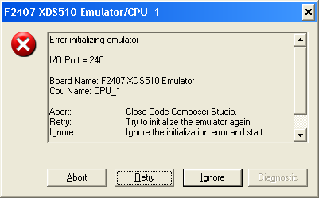

Рисунок 10 – Окно с ошибкой.

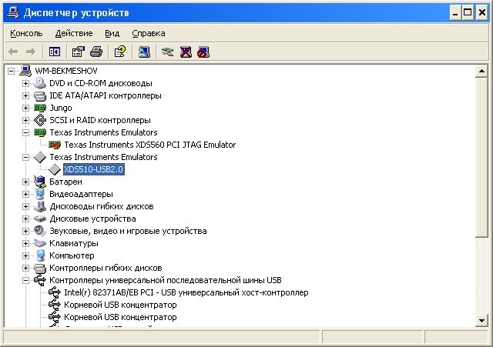

Рисунок 11 – Окно диспетчера устройств.

1. В случае успешного соединения в окне CCStudio v3.1 в левом нижнем углу появится надпись «HALTED» (рис. 12). В случае если там написано «UNKNOWN» нажать Debug -> Connect.

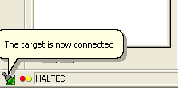

Рисунок 12 – Значок успешного подключения.

1. Чтение прошивки. После успешного соединения в окне CCStudio v3.1 нажать File -> Data -> Save, указать тип файла Hex(*.dat) и имя, нажать Сохранить. Далее в окне Storing Memory into File (рис. 13) указать Address: 0x0000, Length: 0x8000, Page: Program, нажать ОК. Дождаться завершения чтения.

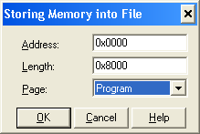

Рисунок 12 – Задание адресов для чтения.

**Процедура загрузки прошивки в TMS320LF2407.**

1. Открыть загруженный файл с расширением .dat в любом текстовом редакторе. Удалить первую строчку «1651 1 0 0 8000». Вставить первую строчку в файл следующего содержания

«cons tint x[32768] ={», а также нажать Ctrl + H и заменить все символы 0x на .0x как на рисунке 13.

В самом конце файла вставить символы «};» , а также вставить пустую строку в конце файла. Сохранить файл с расширением «.с».

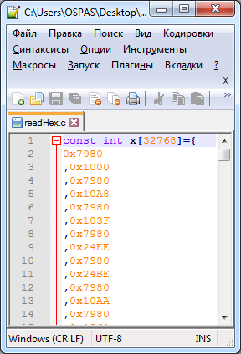 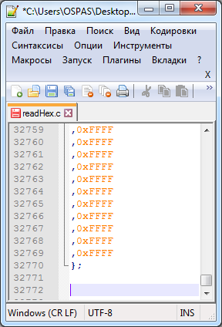

Рисунок 13 – Редактирование файла.

1. Создать новый файл линковки с расширением .cmd (рис. 14) следующего содержания:

MEMORY

{

PAGE 0: /* Program Memory */

FLASH: org=0000h, len=8000h

}

SECTIONS

{

.const:> FLASH PAGE 0

}

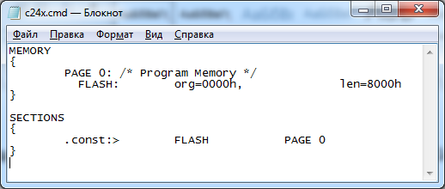

Рисунок 14 – Файл линковки.

1. Перейти в CCStudio v3.1 нажать Project -> New, заполнить поля как на рисунке 15. (Location – указать куда сохранять проект).

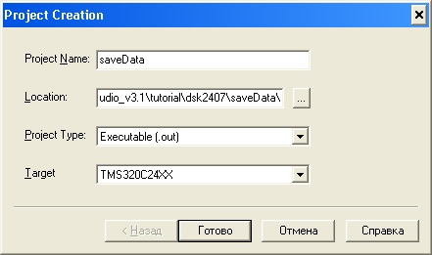

Рисунок 15 – Создание проекта.

В дереве проектов появится файл проекта. Нажать правой кнопкой на название проекта -> Add Files to Project и выбрать созданные ранее «.с» и «.cmd» файлы. Далее перейти в Project -> Build Option-> вкладка Linker и выбрать свойство Autoinit Module – No Autoinitialization -> нажать ОК (рис. 16).

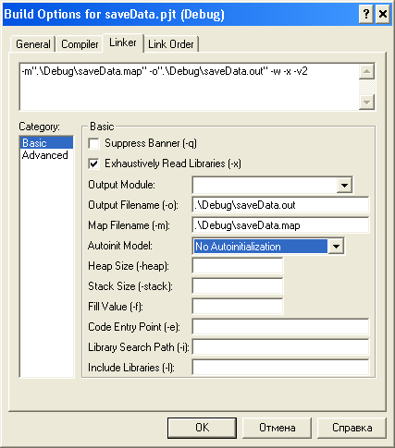

Рисунок 16 – Настройка Linkera.

Нажать Project -> Build, дождаться завершения загрузки, затем перейти в папку с проектом -> Debug открыть файл с расширением «.map», сравнить его содержимое с рисунком 17.

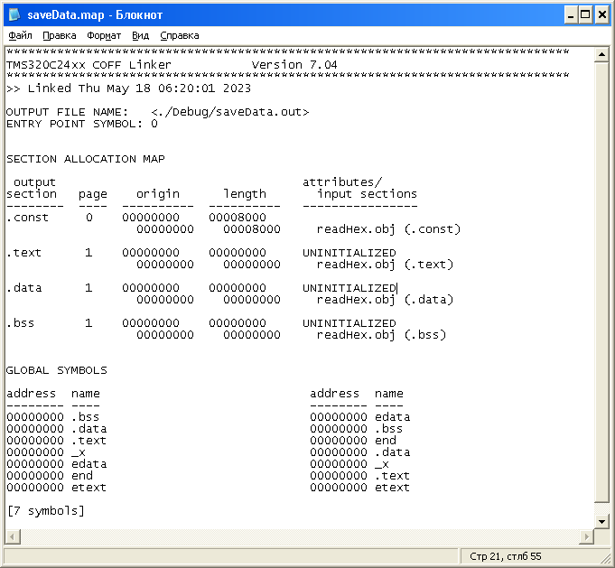

Рисунок 17 – Содержимое файла «.map».

1. Далее нажать Debug -> Disconnect. Закрыть CCStudio v3.1. Запустить файл установки плагина C2000-3[1].1-SA-to-UA-TI-FLASH2X.exe из каталога TEXAS INSTRUMENTS\css3_1\CCSv3.1_FlashPlugin_1.12.5. Пройти процедуру установки. Запустить CCStudio v3.1, проверить что на вкладке Tools появилась строка On-chip Flash Programmer. Подключиться к контроллеру (Debug->Connect). Нажать на On-chip Flash Programmer -> выбрать параметры как на рис. 18 нажать ОК -> нажать Browse выбрать файл с расширением «.out» в папке с проектом\Debug. Нажать Execute, дождаться завершения загрузки.

. 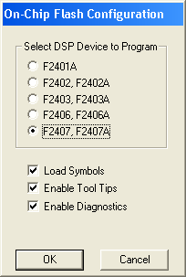 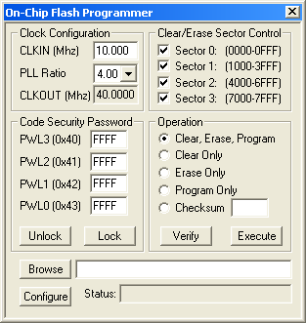

Рисунок 18 – Настройка On-chip Flash Programmer.

1. Для проверки что все загружено верно повторить процедуру чтения прошивки и сравнить с исходным файлом.